**Nginx介绍，安装和使用**

#### 1.nginx解决端口问题

虽然域名解决了，但是现在如果我们要访问，还得自己加上端口： http://manage.boss.com:8088。

这就不够优雅了。我们希望的是直接域名访问：http://manage.boss.com。这种情况下端口默认是80，如何才能把请求转移到8088端口呢？

这里就要用到反向代理工具：Nginx

##### 1.1 什么是Nginx

nginx可以作为web服务器，但更多的时候，我们把它作为网关，因为它具备网关必备的功能：

反向代理

负载均衡

动态路由

请求过滤

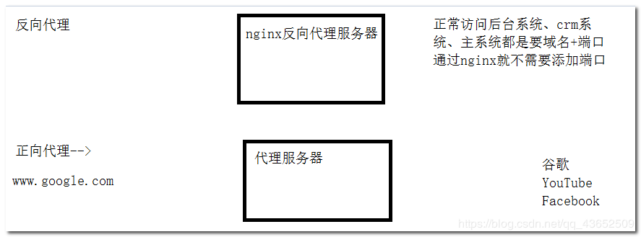

##### 1.2 nginx作为web服务器

Web服务器分2类：

web应用服务器，如：

tomcat

resin

jetty

web服务器，如：

Apache 服务器

Nginx

IIS

区分：web服务器不能解析jsp等页面，只能处理js、css、html等静态资源。

并发：web服务器的并发能力远高于web应用服务器。

##### 1.3 .nginx作为反向代理

什么是反向代理？

代理：通过客户机的配置，实现让一台服务器代理客户机，客户的所有请求都交给代理服务器处理。

反向代理：用一台服务器，代理真实服务器，用户访问时，不再是访问真实服务器，而是代理服务器。

nginx可以当做反向代理服务器来使用：

我们需要提前在nginx中配置好反向代理的规则，不同的请求，交给不同的真实服务器处理

当请求到达nginx，nginx会根据已经定义的规则进行请求的转发，从而实现路由功能

利用反向代理，就可以解决我们前面所说的端口问题，如图

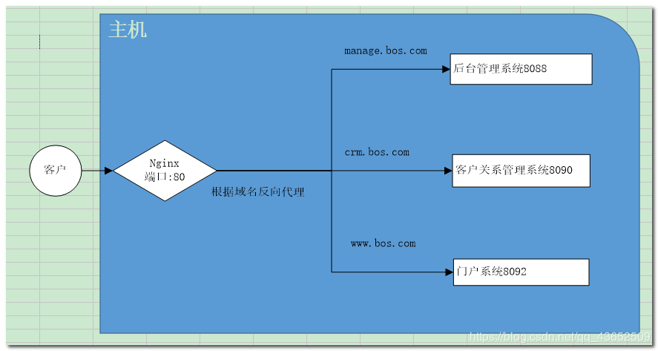

注意：上面的实现是需要多个域名绑定一个IP地址，也就是都是访问到同一个服务器物理主机，这样就可以用ngix来代理了！（个人理解，傲寒宏志，2018年12月12日星期三）

##### 1.4 安装和使用

安装

安装非常简单，把课前资料提供的nginx直接解压即可，绿色免安装，舒服！

目录结构：

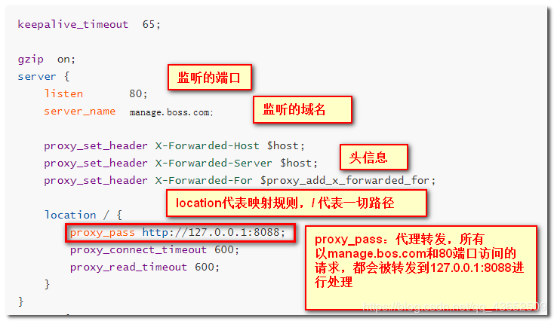

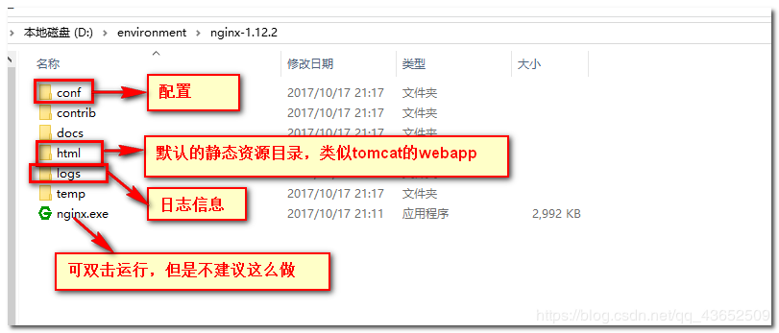

使用

nginx可以通过命令行来启动，操作命令：

启动：start nginx.exe

停止：nginx.exe -s stop

重新加载：nginx.exe -s reload

#### 2. 反向代理配置

示例：



nginx中的每个server就是一个反向代理配置，可以有多个server

#### 完整配置：

#user nobody; 工作进程

worker_processes 1;

events {

worker_connections 1024;

}

http {

include mime.types;

default_type application/octet-stream;

sendfile on;

keepalive_timeout 65;

gzip on;

server {

listen 80;

server_name manage.boss.com;

proxy_set_header X-Forwarded-Host $host;

proxy_set_header X-Forwarded-Server $host;

proxy_set_header X-Forwarded-For $proxy_add_x_forwarded_for;

location / {

proxy_pass http://127.0.0.1:8088;

proxy_connect_timeout 600;

proxy_read_timeout 600;

}

}

server {

listen 80;

server_name crm.boss.com;

proxy_set_header X-Forwarded-Host $host;

proxy_set_header X-Forwarded-Server $host;

proxy_set_header X-Forwarded-For $proxy_add_x_forwarded_for;

location / {

proxy_pass http://127.0.0.1:8090;

proxy_connect_timeout 600;

proxy_read_timeout 600;

}

}

}

##### 测试：

启动nginx，然后用域名访问后台管理系统：

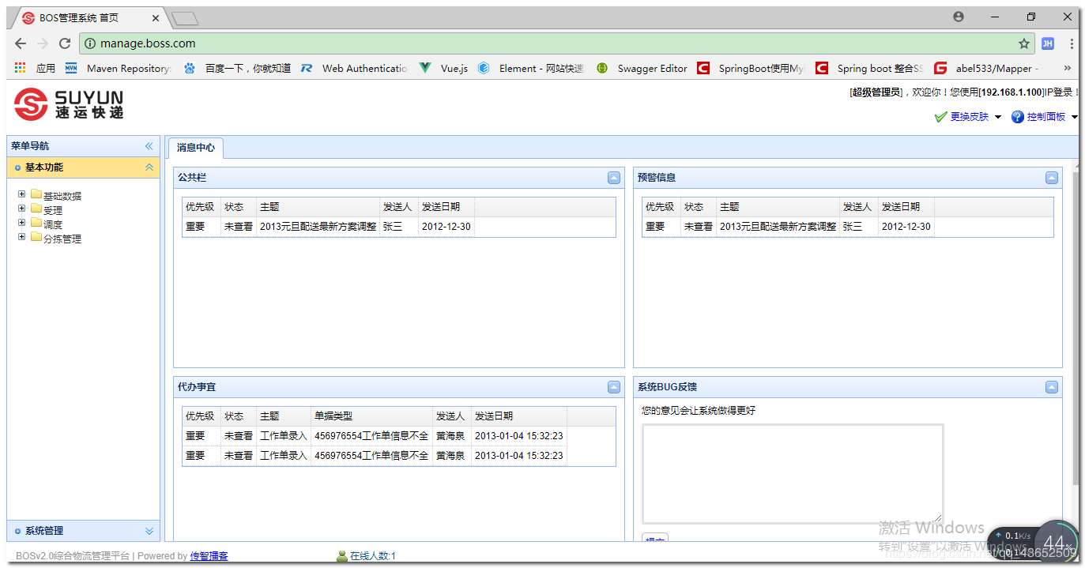

---------------------

作者：Armymans

来源：CSDN

原文：https://blog.csdn.net/qq_43652509/article/details/83926190

版权声明：本文为博主原创文章，转载请附上博文链接！ef